

**Katedra Filologii Polskiej**

**zaprasza na**

**SYMPOZJUM: *NIEPODLEGŁA NA POGRANICZU***

**konferencja II: *Wrzesień 1939 r. Czas wierności i heroizmu***

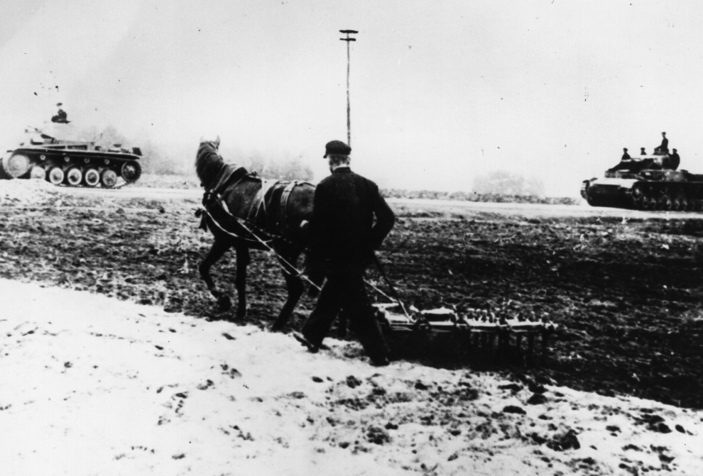

**Słupsk, 28 listopada 2019 r.**

**AKADEMIA POMORSKA W SŁUPSKU**

**Czytelnia Główna AP, ul Arciszewskiego 22 c**

**Ogólnopolskie Sympozja *Niepodległa na pograniczu* to wieloletni cykl interdyscyplinarnych konferencji i działań w sferze kultury poświęconych wieloaspektowej tematyce niepodległości Polski ze szczególnym uwzględnieniem obszaru Pomorza i Kaszub. Wieloetniczna i wielokulturowa przestrzeń kaszubsko-pomorska w okresie pierwszej i drugiej wojny światowej stała się areną dramatycznych wyborów jego mieszkańców oraz walki o utrzymanie swojej tożsamości. Pierwsza część: *Wielka wojna na Pomorzu…* otwierała możliwość powrotu tych ziem do Polski, ale również pokazywała jak zróżnicowaną przestrzenią pod względem społecznym i kulturowym jest Pomorze.**

**Celem drugiej konferencji *Wrzesień 1939 r. Czas wierności i heroizmu* jest ukazanie dramatycznej problematyki wolnościowych dążeń Polaków i Kaszubów w czasie agresji Niemiec na Polskę w 1939 roku. Istotne jest również zaprezentowanie specyfiki działań wojennych w okresie drugiej wojny światowej na terytorium Pomorza. Tym samym konferencja wpisuje się w działania upamiętniające 80-rocznicę wybuchu II wojny światowej.**

**Partnerami Sympozjów *Niepodległa na pograniczu* są pomorskie placówki: Muzeum Pomorza Środkowego w Słupsku, Zrzeszenie Kaszubsko-Pomorskie (Oddział w Słupsku), a także Muzeum Piśmiennictwa i Muzyki Kaszubsko-Pomorskiej w Wejherowie. Program sympozjów obejmuje część naukową, prezentację interdyscyplinarną oraz spektakl teatralny.**

**Honorowy Patronat nad Sympozjum:**

**Sekretarz Stanu w Ministerstwie Kultury i Dziedzictwa Narodowego**

**Jarosław Sellin**



**PROGRAM KONFERENCJI:**

**28 listopada 2019 r., godz. 9.00**

**Czytelnia Główna AP, ul Arciszewskiego 22 c**

Uroczyste otwarcie:

– J. M. Rektor Akademii Pomorskiej w Słupsku:

**dr hab. inż. Zbigniew Osadowski, prof. AP**

– Dyrektor Biblioteki Uczelnianej: **dr Beata Taraszkiewicz**

– Kierownik merytoryczny projektu: **dr hab. Adela Kuik-Kalinowska,** **prof. AP**

**Część naukowa: godz. 9.15- 10.30**

– **dr hab. Daniel Kalinowski, prof. AP** – Cisza przed burzą. Literatura kaszubska i pomorska o 1 września 1939 roku

– **dr Artur Jabłoński** („Naja Szk*ò*ła”, Wejherowo) – „Pòtãpjenje” – alegoria września 1939 r. „Wurvanô Spjéva” Jana Rompskiego jako zapowiedź końca kaszubskiego uniwersum

– **dr hab. Adela Kuik-Kalinowska, prof. AP** –Miejsca kaźni na Pomorzu i Kaszubach. Pamięć literacka

**Przerwa kawowa: godz. 10. 30-10.45**

– **mgr Barbara Borzyszkowska** (Muzeum Zachodniopomorskie w Bytowie) – „I przyszło nam spać po rowach” – dramat II wojny światowej we wspomnieniach mieszkańców Płotowa

– **mgr Jarosław Ellwart** (STS w zakresie Literaturoznawstwa AP) – Obrazy II wojny światowej w twórczości Jana Piepki

**Część kulturalna: godz. 10.45- 12.45**

**– Aleksandra Pitra-Kox** (Prezes Fundacji im. ks. Prof. Wł. Sedlaka)–prezentacja projektu interdyscyplinarnego „Piaśnica – kultura miejsca”

**– spektakl teatralny: „Głosy spod ziemi”** *– Aktorzy Teatru Słupskiego Uniwersytetu Trzeciego Wieku*, reż. Daniel Kalinowski (scena teatralna „Teatru Władca Lalek”, DS 3, godz. 12.00-12.45)

**Dyskusja i podsumowanie Konferencji – godz. 12.45**

**Organizatorzy:**



**Katedra Filologii Polskiej, Zakład Antropologii Kultury i Badań Kaszubsko-Pomorskich**

**Muzeum Piśmiennictwa i Muzyki Kaszubsko-Pomorskiej w Wejherowie** 

**Zrzeszenie Kaszubsko-Pomorskie (oddział w Słupsku)** 

**Muzeum Pomorza Środkowego w Słupsku** 

